Para acceder a la base de datos se debe:

1. La carpeta “finalobjetos”, pegarla en C:\xampp\htdocs.
2. Las URL de la app tiene una direccion IP, que al momento de conectarse a otra red se van a cambiar. Por lo tanto, se debe ir al CMD ingresar ipconfig:

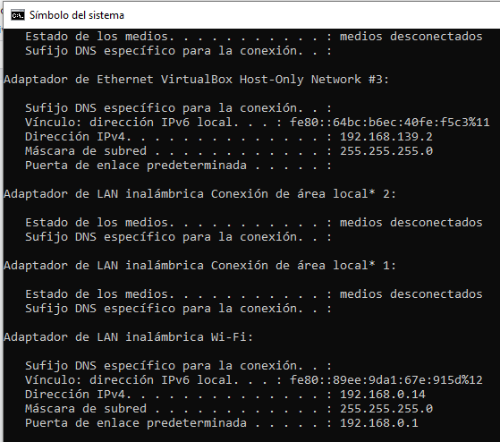

Se debe poner en el String consultad, donde indica la IP, la IP que se muestra en direccion IPv4 del adaptador de LAN inalambrica.

3. Al abrir XAMP, se debe encender el apache y mySQL.

4. Abrir el localhos, dirigirse a importar y luego seleccionar el archivo “script_servidor.sql”